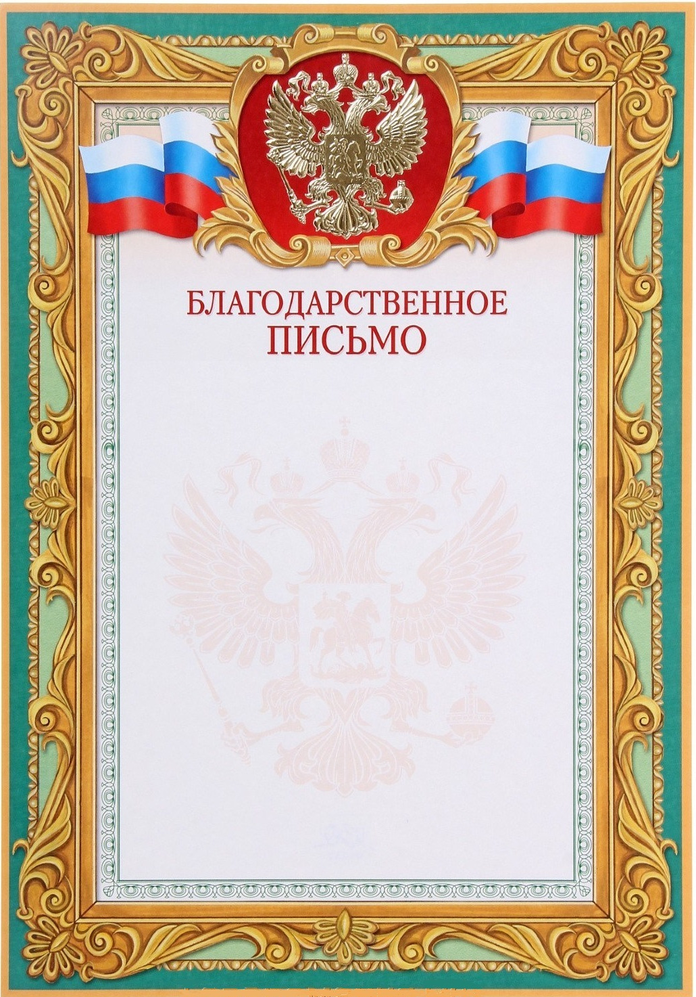

Родители учащихся 4«Д» класса ГБОУ школы 236 выражают благодарность классному руководителю, Сушинской Татьяне Анатольевне.
Первый учитель – это тот, кто впервые открывает для маленького человека мир знаний. Тот, кто крепко держит его за руку и впервые ведёт к просвещению, опираясь на свои знания, опыт и труд... Именно таким учителем стала для наших детей Татьяна Анатольевна.
Уважаемая Татьяна Анатольевна, мы благодарны Вам, за Вашу главную работу, за чуткость и внимание к нашим детям. Спасибо Вам, что делились добротой, заботой и пониманием. Искали подход к каждому, выделяя при этом индивидуальные качества. Формировали в детях смелость и уверенность в себе, учили отзывчивости и уважению друг к другу.
Мы искренне уважаем и ценим Вас!

С огромной благодарностью и уважением,
родители учащихся 4 «Д» класса
ГБОУ школы №236
21.05.2020г.

